第 3 周小组汇报 · 演讲稿
校园打印店经营管理与多设备协同调度系统
操作系统原理课程设计 · 汇报人：韦祺振 · 配套 PPT 共 15 页

使用说明
- 讲稿按 PPT 页序排列，每页一节，包含本页要点、建议时长、讲稿正文和过渡语。
- 灰色【】内是动作提示（如指向某张卡片），不需要念出来。
- 黄色底纹处请换成组员的真实姓名。
- 建议时长按每分钟约 230 字估算，全篇约 12 分钟。如果课堂限时更短，可优先压缩第 6、7、9 页的逐项讲解，只讲结论。

时间分配一览
页码 | 标题 | 建议时长 | 累计
1 | 封面：校园打印店经营管理与多设备协同调度系统 | 35 秒 | 0:35
2 | 汇报提纲 | 25 秒 | 1:00
3 | 一家校园打印店的高峰时段 | 55 秒 | 1:55
4 | 系统研发目标与项目必要性 | 50 秒 | 2:45
5 | 需求分析：系统用例图 | 50 秒 | 3:35
6 | 问题分解：核心矛盾与六个子问题 | 55 秒 | 4:30
7 | 把打印店看作一台“操作系统” | 1 分 05 秒 | 5:35
8 | 解决思路：从下单到结算的调度闭环 | 55 秒 | 6:30
9 | 候选调度策略对比 | 55 秒 | 7:25
10 | 服务分档：用“等待换优惠”引导错峰 | 45 秒 | 8:10
11 | 界面原型构想（低保真） | 40 秒 | 8:50
12 | 潜在难点（一）：调度与业务层面 | 50 秒 | 9:40
13 | 潜在难点（二）：系统与工程层面 | 1 分 10 秒 | 10:50
14 | 小组分工与后续安排 | 45 秒 | 11:35
15 | 结束页：谢谢 | 25 秒 | 12:00

第 1 页 封面：校园打印店经营管理与多设备协同调度系统
 | 本页要点  - 自我介绍，点明选题  - 说明本次汇报处于前期规划阶段  建议时长 约 35 秒
讲稿
各位老师、同学，大家好。我是韦祺振，代表我们小组汇报选题“校园打印店经营管理与多设备协同调度系统”。
项目目前还处在前期调研和方案构思阶段，所以今天主要讲场景背景、问题分析、解决思路和难点预判，具体实现会在第 4、5 周集中编码时展开。
过渡 先看一下汇报的整体结构。

第 2 页 汇报提纲
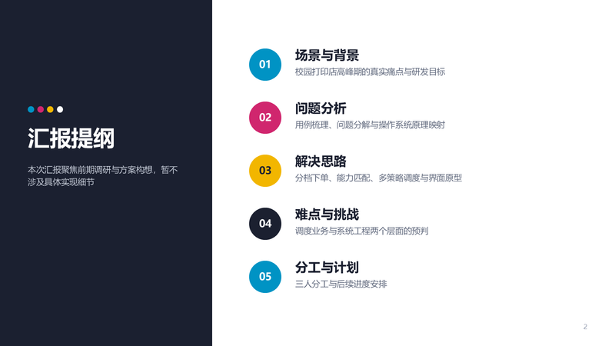 | 本页要点  - 五个部分的整体结构  建议时长 约 25 秒
讲稿
今天的汇报分为五部分：先讲场景与背景，说明为什么选这个题；再做问题分析，包括用例图、问题分解和操作系统原理映射；然后是解决思路和界面原型；接着预判难点；最后说明分工与计划。
过渡 我们从一个大家都很熟悉的场景说起。

第 3 页 一家校园打印店的高峰时段
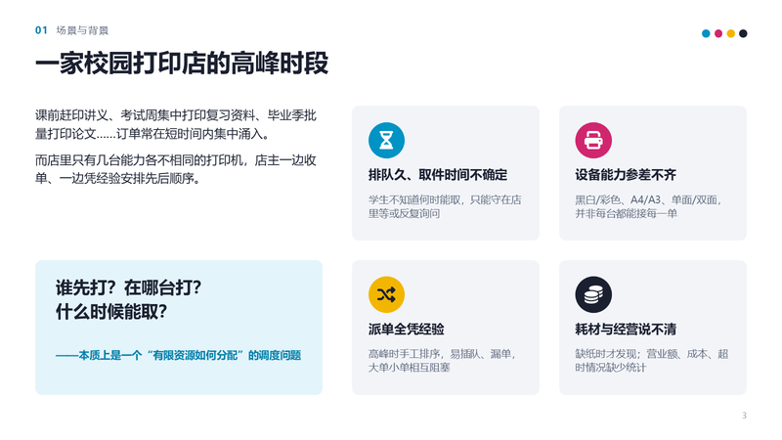 | 本页要点  - 高峰期订单集中、设备能力各异  - 四个痛点  - 归结为有限资源的调度问题  建议时长 约 55 秒
讲稿
上课前赶印讲义、考试周集中打印复习资料、毕业季批量打印论文，这些时候订单会集中涌进打印店。但店里的打印机数量有限，能力也各不相同，店主只能凭经验安排先后。
【依次指向右侧四张卡片】这就带来四个痛点：学生不知道什么时候能取；不是每台设备都能接每一单；派单靠经验，容易插队、漏单；耗材和营收也说不清。
【指向左下方的问句】归结起来就是：谁先打？在哪台打？什么时候能取？这本质上是一个有限资源如何分配的调度问题，也是我们选题的出发点。
过渡 那么，这个系统要达成什么目标呢？

第 4 页 系统研发目标与项目必要性
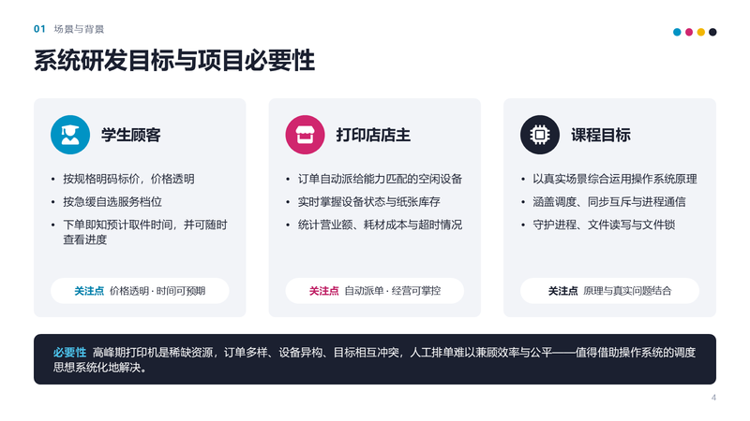 | 本页要点  - 学生、店主、课程三方面的目标  - 项目必要性  建议时长 约 50 秒
讲稿
我们从三个角度确定目标。对学生，要价格透明、能按急缓选择档位、下单就知道何时能取；对店主，要订单自动派给合适的设备，并掌握设备状态、纸张库存和营业统计；对课程，这个场景能自然地用上进程调度、同步互斥、进程通信、守护进程和文件锁等原理。
【指向底部深色条】必要性在于：高峰期打印机是稀缺资源，订单多样、设备异构、目标冲突，人工排单难以兼顾效率与公平，值得用操作系统的调度思想系统化地解决。
过渡 明确了目标，接下来进入问题分析。

第 5 页 需求分析：系统用例图
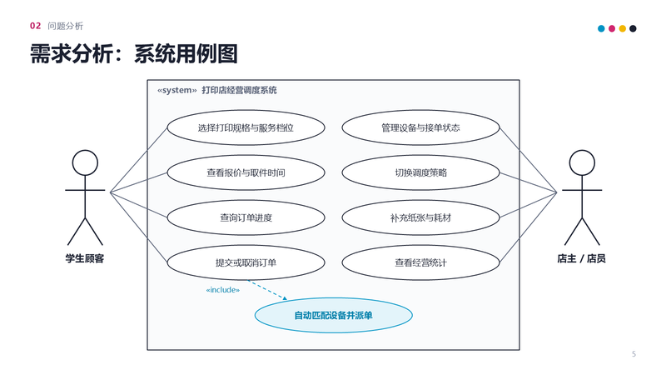 | 本页要点  - 两类参与者及各自用例  - 自动派单是系统内部的核心用例  建议时长 约 50 秒
讲稿
我们先用 UML 用例图划定系统边界。【指向左侧】学生顾客可以选择规格与服务档位、查看报价与取件时间、提交或取消订单、查询订单进度。【指向右侧】店主可以管理设备和接单状态、切换调度策略、补充纸张耗材、查看经营统计。
【指向下方蓝色椭圆】重点是下面这个用例：“自动匹配设备并派单”。它被“提交订单”包含，不需要人去操作，由系统自动完成，是整个系统调度的核心。具体交互细节会在详细设计阶段再细化。
过渡 有了需求边界，我们再把核心问题拆开来看。

第 6 页 问题分解：核心矛盾与六个子问题
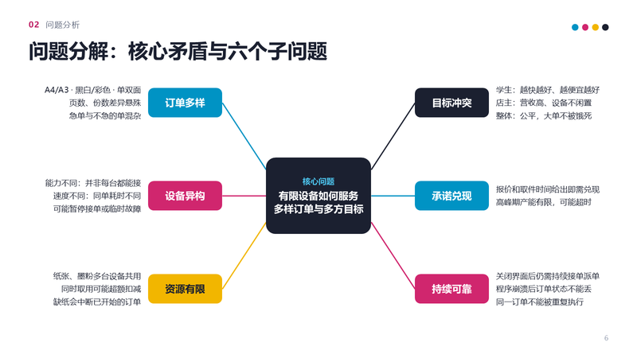 | 本页要点  - 核心矛盾  - 左侧三个偏资源的子问题  - 右侧三个偏目标与可靠性的子问题  建议时长 约 55 秒
讲稿
这张思维导图把问题拆开。中间的核心矛盾是：有限的设备，如何服务多样的订单，同时兼顾多方目标。
【指向左侧三个分支】左边三个子问题偏向资源：订单的规格和急缓各不相同；设备的能力和速度不同，还可能暂停或故障；纸张墨粉由多台设备共用，可能被超额扣减。
【指向右侧三个分支】右边三个偏向目标与可靠性：学生、店主和整体公平之间存在冲突；给出的取件时间要能兑现；系统要持续运行，崩溃后订单不能丢、也不能被重复执行。后面的解决思路和难点都会对应到这六点。
过渡 那么，这些问题和操作系统原理有什么关系呢？

第 7 页 把打印店看作一台“操作系统”
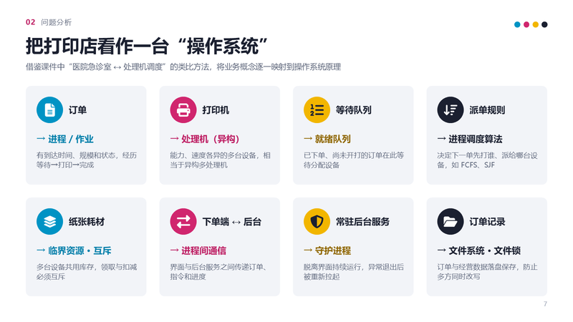 | 本页要点  - 第一行：调度相关的对应关系  - 第二行：同步、通信、守护进程与文件  - 课程要求的原理都有自然对应  建议时长 约 1 分 05 秒
讲稿
参照课件中“医院急诊室”的类比，我们把打印店看作一台操作系统。
【指向第一行】第一行对应调度：订单相当于进程，打印机相当于异构的处理机，等待队列就是就绪队列，派单规则就是调度算法。
【指向第二行】第二行对应同步、通信和文件：多台设备共用的纸张是临界资源，领取和扣减需要互斥；界面和后台之间传递订单与进度，是进程间通信；常驻后台、异常退出后能被拉起的服务，就是课程要求的守护进程；订单记录的保存和防止多方同时改写，涉及文件系统和文件锁。
也就是说，课程要求的几类原理，在这个场景里都有自然的对应。
过渡 分析完问题，下面介绍我们初步的解决思路。

第 8 页 解决思路：从下单到结算的调度闭环
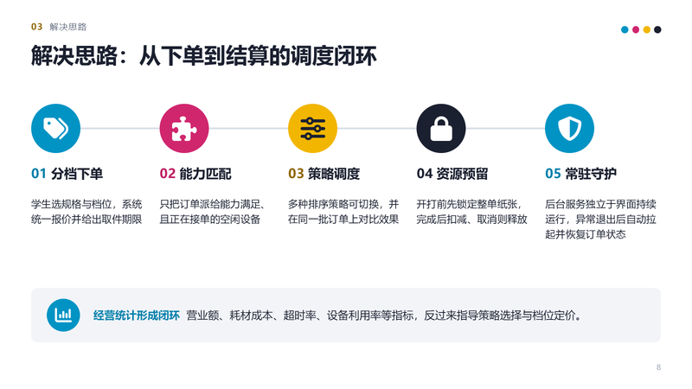 | 本页要点  - 五个步骤  - 经营统计反过来指导策略与定价  - 强调：这是方案层面的构想  建议时长 约 55 秒
讲稿
整体思路是一条从下单到结算的闭环，分五步：学生分档下单，系统统一报价并给出期限；派单时先做能力匹配，只考虑能接这一单的空闲设备；再用可切换的策略决定先后；开打前预留整单纸张，避免多台设备抢同一批耗材；后台以守护方式常驻，异常退出后自动拉起并恢复订单状态。
【指向底部】营业额、成本、超时率、设备利用率等统计，再反过来指导策略选择和档位定价。这些都是方案层面的构想，实现细节后续再确定。
过渡 其中“策略调度”和课程内容关系最紧密，我们展开说一下。

第 9 页 候选调度策略对比
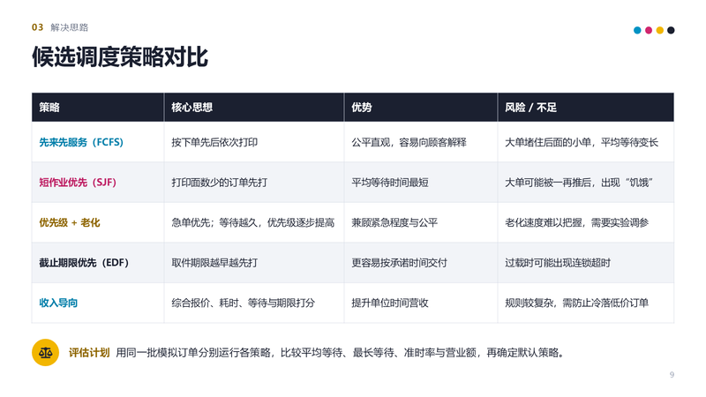 | 本页要点  - 五种候选策略的优势与风险  - 没有全面最优的策略  - 评估计划：同一批订单量化对比  建议时长 约 55 秒
讲稿
我们初步比较了五种策略。FCFS 公平直观，但大单会堵住后面的小单；SJF 平均等待最短，但大单可能“饥饿”；优先级加老化兼顾急单和公平，但老化速度需要调参；截止期限优先更容易按时交付，但过载时可能连锁超时；收入导向能提高营收，但规则复杂，要防止冷落低价订单。
【指向底部】可以看到，没有哪种策略全面最优。所以我们计划用同一批模拟订单分别运行各个策略，比较平均等待、最长等待、准时率和营业额，再确定默认策略。
过渡 除了调度策略，我们还想从经营角度加入一个设计。

第 10 页 服务分档：用“等待换优惠”引导错峰
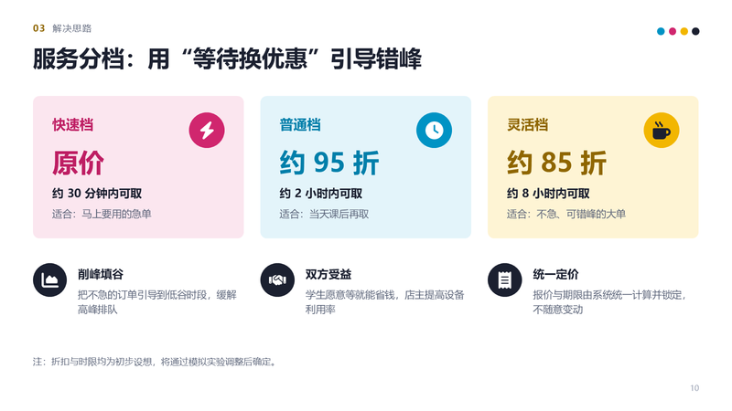 | 本页要点  - 快速、普通、灵活三个档位  - 三点好处  - 折扣与时限为初步设想  建议时长 约 45 秒
讲稿
这就是“等待换优惠”。【依次指向三张卡片】快速档原价，约 30 分钟可取；普通档约 95 折，约 2 小时可取；灵活档约 85 折，约 8 小时可取，适合不急的大单。
【指向下方三点】这样可以把不急的订单引导到低谷时段：学生愿意等就能省钱，店主也能提高设备利用率，报价和期限则由系统统一计算并锁定。折扣和时限目前只是初步设想，后面会用模拟实验调整。
过渡 有了这些功能构想，我们画了一个低保真的界面原型。

第 11 页 界面原型构想（低保真）
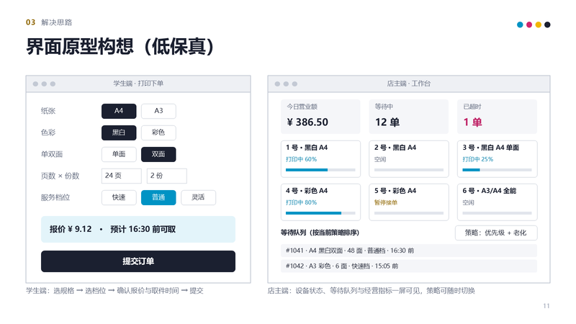 | 本页要点  - 学生端下单流程  - 店主端工作台布局  - 界面中的数字仅为示意  建议时长 约 40 秒
讲稿
这是低保真界面原型，只表达功能布局，里面的数字都是示意。【指向左侧】学生端依次选择规格和服务档位，系统给出报价和预计取件时间，确认后提交订单。
【指向右侧】店主端工作台，上方是营业额、等待单数和超时单数，中间是六台设备的状态与进度，下方是按当前策略排序的等待队列，策略可以随时切换。
过渡 方案构想就介绍到这里。接下来是我们认为最需要提前重视的部分：难点。

第 12 页 潜在难点（一）：调度与业务层面
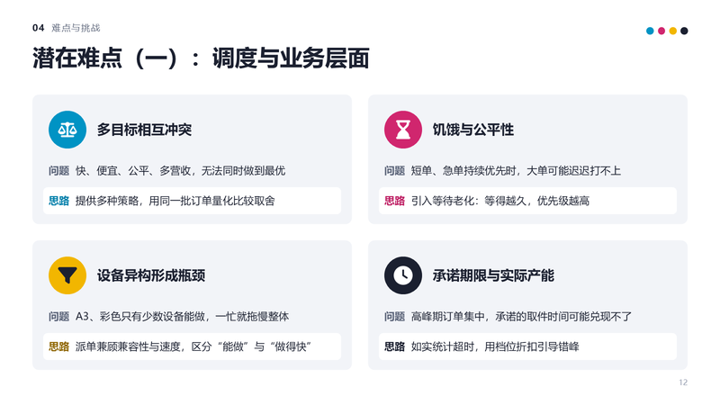 | 本页要点  - 多目标冲突、饥饿、设备瓶颈、承诺期限  - 每个难点对应一条应对思路  建议时长 约 50 秒
讲稿
难点分两层，先看调度与业务层面。
一是多目标冲突：快、便宜、公平和营收不能同时最优，所以我们提供多种策略，用数据比较取舍。二是饥饿：短单、急单一直优先，大单可能迟迟打不上，我们用等待老化来缓解。
三是设备异构带来的瓶颈：A3 和彩色只有少数设备能做，派单时要区分“能做”和“做得快”。四是承诺期限与产能的矛盾：高峰期可能超时，我们会如实统计超时，并用档位折扣引导错峰。
过渡 再看系统与工程层面。

第 13 页 潜在难点（二）：系统与工程层面
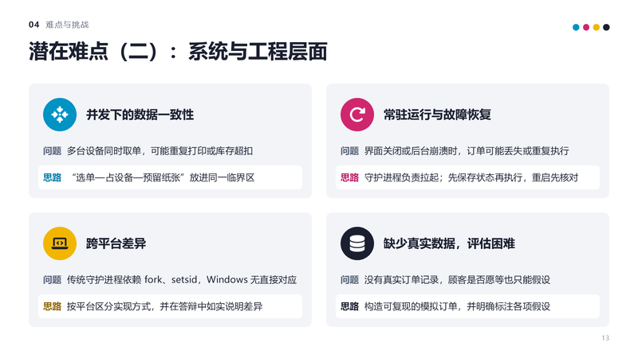 | 本页要点  - 并发、故障恢复、跨平台、数据不足  - 说明模拟输出的可靠性边界  建议时长 约 1 分 10 秒
讲稿
一是并发一致性：多台设备同时取单，可能重复打印或者库存超扣，所以要把选单、占用设备、预留纸张放进同一个临界区。
二是常驻与故障恢复：界面关闭或后台崩溃后，订单不能丢，也不能重复执行。思路是由守护进程负责拉起，先保存状态再执行，重启时先核对。这里要实事求是：真实纸张打印出去无法撤销，所以课设中用模拟输出代替，可靠性结论只针对模拟输出。
三是跨平台差异：fork、setsid 是 POSIX 机制，Windows 上没有直接对应，我们会按平台区分实现，并如实说明。四是缺少真实数据：我们会构造可复现的模拟订单，并明确标注各项假设。
过渡 最后介绍一下我们的分工和后续安排。

第 14 页 小组分工与后续安排
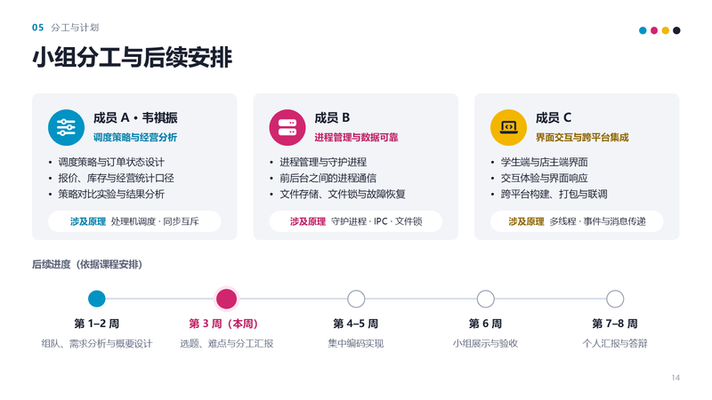 | 本页要点  - 三人分工及各自涉及的原理  - 按课程安排的后续进度  建议时长 约 45 秒
讲稿
我们三人按模块分工，工作量各约三分之一，接口和方案共同评审。我负责调度策略与经营分析；［成员 B 姓名］同学负责进程管理、守护进程、进程通信和文件存储；［成员 C 姓名］同学负责界面交互和跨平台集成。每个人的部分都对应明确的操作系统原理。
【指向下方时间线】进度上，前两周已经完成组队、需求分析和概要设计；本周汇报；第 4 到 5 周集中编码；第 6 周小组展示验收；第 7 到 8 周个人汇报和答辩。
过渡 最后做一个简单的总结。

第 15 页 结束页：谢谢
 | 本页要点  - 三点总结  - 致谢，邀请提问  建议时长 约 25 秒
讲稿
总结一下：我们的选题来自真实的校园打印店场景，能把调度、同步互斥、进程通信、守护进程和文件锁等原理贯通起来，而且策略效果可以量化对比。
以上就是我们组的汇报，谢谢大家，敬请老师和同学批评指正。

